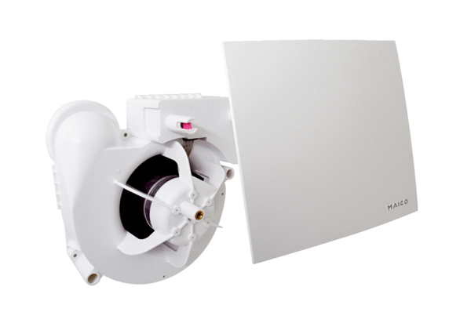Element ventilatora ER 100 EJedinica za pakiranje: 1 komAsortiman:
Broj artikla: 0084.0380Proizvođač: MAICO

